ПРОТОКОЛ
вскрытия конвертов с заявками на участие в отборе на право выполнения пассажирских перевозок на регулярных автобусных маршрутах поселка Березово
№ 2
п.Березово «26» декабря 2014г.
Организатор отбора: администрация городского поселения Березово
- Предмет отбора: выполнение пассажирских перевозок на регулярных автобусных маршрутах поселка Березово с 12.01.2015г. по 31.05.2015 г.
- Извещение о проведении настоящего отбора было размещено на официальном сайте администрации городского поселения Березово: www.gradberezov@mail.ru и опубликовано в газете “Жизнь Югры».
- Наименование маршрута маршрут №1 «ул.Шмидта 41 -№ Тубдиспансер»
- Вскрытие конвертов с заявками на участие в отборе проводилось комиссией по отбору в следующем составе:
Заместитель председателя комиссии:
Шустова Татьяна Викторовна
Члены комиссии:
Гентов Владимир Олегович
Тищенко Сергей Владимирович
Головкин Игорь Алексеевич
Секретарь комиссии:
Швайцер Людмила Михайловна

При вскрытии конвертов с заявками на участие в отборе присутствовал также представитель участника размещения заявок на участие в отборе представитель ООО «Северавтотранс» Баранов Александр Михайлович (доверенность ООО «Северавтотранс» №27 от 20.05.2014г.), который зарегистрировался в Журнале регистрации представителей участников отбора, чем подтвердил свое присутствие.

Вскрытие конвертов с заявками на участие в отборе имело место «26» декабря 2014 года по адресу: п.Березово, ул.Газопромысловая, 12. Начало — 10 часов 05 минут.
- До окончания указанного в извещении о проведении отбора срока подачи заявок на участие в отборе «26» декабря 2014 г. 10 часов 05 минут было представлено один (один) запечатанный конверт.
- Непосредственно перед вскрытием конвертов с заявками на участие в отборе заместитель председатель комиссии объявил присутствующим участникам отбора о возможности подать заявки на участие в отборе, изменить или отозвать поданные заявки на участие в отборе до момента вскрытия конвертов с заявками на участие в отборе.
- Непосредственно перед вскрытием конверта с заявкой на участие в отборе было подано:
  - 1 (одна) заявка на участие в отборе, которая была зарегистрирована в Журнале регистрации заявок на участие в отборе;
  - 0 (нет) отзывов заявок на участие в отборе, которые были зарегистрированы в Журнале регистрации заявок на участие в отборе;
  - 0 (нет) изменений заявок на участие в отборе, которые были зарегистрированы в Журнале регистрации заявок на участие в отборе.
- При вскрытии конверта с заявкой на участие в отборе озвученная заместителем председателя комиссии информация об участнике отбора, о наличии в заявке на участие в конкурсе сведений и документов, предусмотренных документацией по отбору, об условиях исполнения контракта, указанных в заявке на участие в отборе и являющихся критериями оценки заявок на участие в отборе, была занесена в следующую таблицу:
Полное наименование
(для юридического лица), фамилия, имя, отчество
(для физического лица) участника
отбора
 | ООО «Северавтотранс»
1. Сведения о претенденте (приложение 2) | +
2. Сведения и документы, предусмотренные документацией по отбору
2.1..Полученная не ранее чем за шесть месяцев до дня размещения извещения о проведении отбора выписку из Единого государственного реестра юридических лиц или нотариально заверенную копию такой выписки (для юр.лиц),полученную не ранее чем за шесть месяцев до дня размещения извещения о проведении отбора выписку из Единого государственного реестра индивидуальных предпринимателей или нотариально заверенную копию такой выписки (для индивидуальных предпринимателей), копии документов, удостоверяющих личность (для иных физ.лиц), надлежащим образом заверенный перевод на русский язык документов о государственной регистрации юр.лица или физ.лица в качестве индивидуальных предпринимателей в соответствии с законодательством соответствующего государства (для иностранных граждан), полученную не ранее чем за шесть месяцев до дня размещения извещения о проведении отбора; | +
2.2.Документ, подтверждающий полномочия лица на осуществление действий от имени участника отбора | +
2.3.Копия лицензии на перевозки пассажиров автотранспортом по территории Российской Федерации. | +
2.4. Документы, подтверждающие наличие у участника на праве собственности или ином законном основании автотранспортных средств | +
2.5.Технические характеристики автотранспортных средств (копии паспортов транспортных средств) | +
2.6.Копии документов, подтверждающих право собственности, аренды, хозяйственного ведения на объекты производства, предназначенные для выполнения технического обслуживания и ремонта, либо копии договоров с автотранспортными (авторемонтными) предприятиями на оказание услуг по техническому обслуживанию и ремонту подвижного состава | +
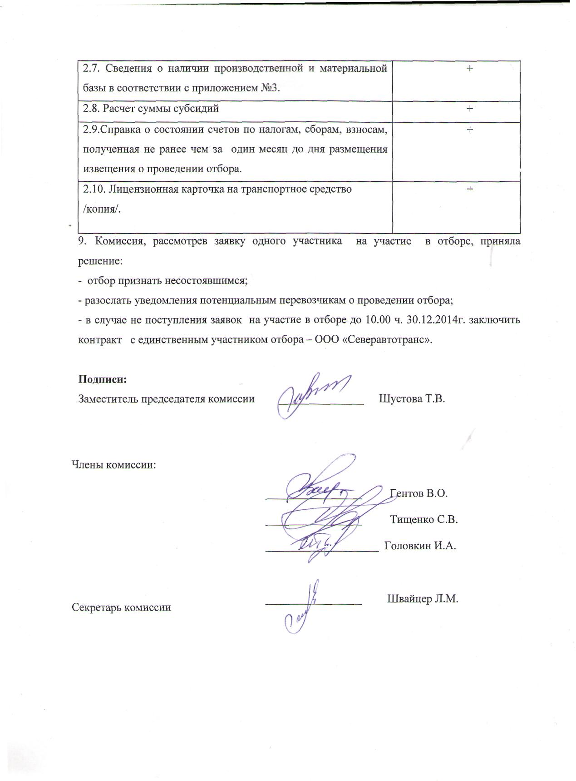

ПРОТОКОЛ
вскрытия конвертов с заявками на участие в отборе на право выполнения пассажирских перевозок на регулярных автобусных маршрутах поселка Березово
№ 1
п.Березово «26» декабря 2014г.
Организатор отбора: администрация городского поселения Березово
- Предмет отбора: выполнение пассажирских перевозок на регулярных автобусных маршрутах поселка Березово с 12.01.2015г. по 31.05.2015 г.
- Извещение о проведении настоящего отбора было размещено на официальном сайте администрации городского поселения Березово: www.gradberezov@mail.ru и опубликовано в газете “Жизнь Югры».
- Наименование маршрута маршрут №1 «Тубдиспансер -№ Шмидта 41»
- Вскрытие конвертов с заявками на участие в отборе проводилось комиссией по отбору в следующем составе:
Заместитель председателя комиссии:
Шустова Татьяна Викторовна
Члены комиссии:
Гентов Владимир Олегович
Тищенко Сергей Владимирович
Головкин Игорь Алексеевич
Секретарь комиссии:
Швайцер Людмила Михайловна

При вскрытии конвертов с заявками на участие в отборе присутствовал также представитель участника размещения заявок на участие в отборе представитель ООО «Северавтотранс» Баранов Александр Михайлович (доверенность ООО «Северавтотранс» №27 от 20.05.2014г.), который зарегистрировался в Журнале регистрации представителей участников отбора, чем подтвердил свое присутствие.

Вскрытие конвертов с заявками на участие в отборе имело место «26» декабря 2014 года по адресу: п.Березово, ул.Газопромысловая, 12. Начало — 10 часов 05 минут.
- До окончания указанного в извещении о проведении отбора срока подачи заявок на участие в отборе «26» декабря 2014 г. 10 часов 05 минут было представлено один (один) запечатанный конверт.
- Непосредственно перед вскрытием конвертов с заявками на участие в отборе заместитель председатель комиссии объявил присутствующим участникам отбора о возможности подать заявки на участие в отборе, изменить или отозвать поданные заявки на участие в отборе до момента вскрытия конвертов с заявками на участие в отборе.
- Непосредственно перед вскрытием конверта с заявкой на участие в отборе было подано:
  - 1 (одна) заявка на участие в отборе, которая была зарегистрирована в Журнале регистрации заявок на участие в отборе;
  - 0 (нет) отзывов заявок на участие в отборе, которые были зарегистрированы в Журнале регистрации заявок на участие в отборе;
  - 0 (нет) изменений заявок на участие в отборе, которые были зарегистрированы в Журнале регистрации заявок на участие в отборе.
- При вскрытии конверта с заявкой на участие в отборе озвученная заместителем председателя комиссии информация об участнике отбора, о наличии в заявке на участие в конкурсе сведений и документов, предусмотренных документацией по отбору, об условиях исполнения контракта, указанных в заявке на участие в отборе и являющихся критериями оценки заявок на участие в отборе, была занесена в следующую таблицу:
Полное наименование
(для юридического лица), фамилия, имя, отчество
(для физического лица) участника
отбора
 | ООО «Северавтотранс»
1. Сведения о претенденте (приложение 2) | +
2. Сведения и документы, предусмотренные документацией по отбору
2.1..Полученная не ранее чем за шесть месяцев до дня размещения извещения о проведении отбора выписку из Единого государственного реестра юридических лиц или нотариально заверенную копию такой выписки (для юр.лиц),полученную не ранее чем за шесть месяцев до дня размещения извещения о проведении отбора выписку из Единого государственного реестра индивидуальных предпринимателей или нотариально заверенную копию такой выписки (для индивидуальных предпринимателей), копии документов, удостоверяющих личность (для иных физ.лиц), надлежащим образом заверенный перевод на русский язык документов о государственной регистрации юр.лица или физ.лица в качестве индивидуальных предпринимателей в соответствии с законодательством соответствующего государства (для иностранных граждан), полученную не ранее чем за шесть месяцев до дня размещения извещения о проведении отбора; | +
2.2.Документ, подтверждающий полномочия лица на осуществление действий от имени участника отбора | +
2.3.Копия лицензии на перевозки пассажиров автотранспортом по территории Российской Федерации. | +
2.4. Документы, подтверждающие наличие у участника на праве собственности или ином законном основании автотранспортных средств | +
2.5.Технические характеристики автотранспортных средств (копии паспортов транспортных средств) | +
2.6.Копии документов, подтверждающих право собственности, аренды, хозяйственного ведения на объекты производства, предназначенные для выполнения технического обслуживания и ремонта, либо копии договоров с автотранспортными (авторемонтными) предприятиями на оказание услуг по техническому обслуживанию и ремонту подвижного состава | +

